Министерство образования науки РФ
ГОУ ВПО «УГТУ-УПИ»

Курсовой проект
По___Теория информационных процессов и систем_______ № _____
(ДИСЦИПЛИНА)
на тему:_______ Задачи массового обслуживания рассматривают вопросы образования и функционирования очередей, с которыми приходится сталкиваться в повседневной практике, при управлении технологическими процессами, в линиях связи и компьютерных сетях.
Вариант №__22___
Семестр №___7__
Преподаватель ___Александров О.Е.___
Студент _____Федоровский Н.С.__
гр. № _____До-43017д (ист)_____________
номер зачетной книжки ___ 17321341_____________
Екатеринбург 2007

Домашнее задание по___ Теория информационных процессов и систем № ___________
(ДИСЦИПЛИНА)
№ записи в книге регистрации _______дата регистрации _____________
Преподаватель ____ Александров О.Е._______________________________

Студент_______ Федоровский Н.С. группа №___до-43017д (ист)___________
Деканат ФДО _____________________________.

Содержание:

Введение____________________________________________________________________3

Анализ и проектирование Типичные задачи имитационного
моделирования ______________________________________________________________3

Образцы и каркасы ___________________________________________________________4

Образец проектирования для имитационного моделирования СМО
образец «Источник событий»___________________________________________________5

Структурный аспект – диаграмма классов ________________________________________7

Исследование феномена «живой» очереди________________________________________8

Вывод______________________________________________________________________12

Литература__________________________________________________________________13

Введение

В современной действительности существует достаточно широкий круг систем, для исследования которых применяются методы теории массового обслуживания. Основным методом изучения таких систем является математическое моделирование, которое приводит к построению и анализу систем массового обслуживания (СМО). Но не менее актуальной является и задача построения имитационных моделей СМО. Результаты имитационного моделирования используются для анализа полученных на этапе математического моделирования аналитических результатов, а в случае, когда получить точное решение для СМО не представляется возможным, являются основным источником для дальнейших исследований. Для создания имитационных моделей СМО и их изучения могут быть использованы специальные системы имитационного моделирования. На сегодняшний день самой распространенной и общепринятой является GPSS. Другие системы малоизвестны или узко специализированы. Но и GPSS обладает рядом ограничений, самое известное из которых – требование дискретного времени. К тому же эта система была создана в 60-х годах. Поэтому желательна разработка новой системы имитационного моделирования на основе новых технологий программирования, тем более что некоторые особенности в реализации систем имитационного моделирования СМО позволяют достаточно успешно применять для их разработки методы объектно-ориентированного анализа и проектирования. В настоящей работе предлагается ряд шаблонов, обеспечивающих реализацию функциональной составляющей имитационной модели СМО, разработанных с применением унифицированного языка моделирования (UML).

Анализ и проектирование
Типичные задачи
имитационного моделирования

Основная идея объектно-ориентированного анализа и проектирования (ООАП) состоит в рассмотрении предметной области и логического решения задачи с позиций объектов (понятий или сущностей). В процессе ООАП основное внимание уделяется определению и описанию объектов в терминах предметной области. В результате этого процесса выявляются логические программные объекты, которые в последующем будут реализованы средствами объектно-ориентированного языка программирования.
Для представления результатов ООАП существуют порядка десяти различных систем обозначений, хотя в последние годы группа OMG сертифицировала в качестве производственного стандарта для объектно-ориентированного моделирования унифицированный язык моделирования UML, спецификации которого мы и будем придерживаться при дальнейшем изложении.
При создании программного обеспечения необходимо описать проблему и требования к системе. В нашем случае необходимо описать процессы, протекающие при функционировании имитационных моделей СМО. Несмотря на значительное разнообразие моделей, которые приходится строить, для их программной реализации практически всегда приходится решать ряд задач, которые являются абсолютно типичными для данного контекста. Проанализируем эти задачи.
Во-первых, имитационная модель обычно содержит некоторый источник поступления требований в систему. Кроме непосредственного моделирования поступления требований в систему, иногда на этом уровне требуется организовать дополнительную функциональность, связанную с обработкой потока входящих требований. Например, формирование суммарного потока требований из разных источников.
Во-вторых, необходимо обеспечить выполнение обязанностей, связанных с правилами поступления и формирования очереди или очередей требований, ожидающих обслуживания. Хотя для некоторых классов СМО, например, для систем с бесконечным числом обслуживающих приборов, такая функциональность не является обязательной.
В-третьих, в модели должна существовать подсистема обслуживания требований с естественной для нее функциональностью.
И, наконец, на протяжении всей работы системы необходимо обеспечить средства, позволяющие накапливать статистический материал о ходе работы модели, для его последующего анализа и обработки.
Такой типичный набор проблем, возникающих в типичном контексте, позволяет применять для их решения образцы, механизмы и каркасы.

Образцы и каркасы

Согласно [1] образец, или паттерн (pattern), – это типичное решение типичной проблемы в данном контексте. Механизм (mechanism) – это образец проектирования, применимый к сообществу классов. Каркас (framework) – это архитектурный образец, предлагающий расширяемый шаблон для приложений в одной конкретной области. Прежде чем приступить к разработке каркаса и механизмов для приложений, связанных с имитационным моделированием СМО, дадим краткую характеристику перечисленным понятиям, при этом будем акцентировать внимание на средствах UML, предназначенных для их реализации.
Любая хорошо структурированная система содержит образцы на различных уровнях абстракции.

108
Образцы проектирования описывают структуру и поведение сообщества классов, а каркасы – структуру и поведение системы в целом. В UML есть средства для моделирования и тех, и других. При этом обычно любой образец оказывается автономным в контексте некоторого большого пакета, если не учитывать отношений зависимости, связывающих его с другими частями системы.
Механизм – это другое название образца проектирования, когда он применяется к сообществу классов. При моделировании механизмов следует принимать во внимание его внутренний и внешний вид.
При взгляде снаружи механизм изображается в виде параметризированной кооперации. Являясь кооперацией, механизм представляет собой набор абстракций, поведение и структура которых обязаны в ходе совместной работы выполнить некоторую полезную функцию. Параметры кооперации именуют те элементы, которые пользователь образца должен либо с чем-то связать, либо переопределить. Это и обеспечивает превращение образца проектирования в шаблон, который используется в конкретном контексте путем подстановки элементов, соответствующих параметрам шаблона.
При взгляде изнутри образец проектирования представляется простой кооперацией и изображается с определением ее структурной и поведенческой составляющих. Обычно для моделирования кооперации используются диаграммы классов и диаграммы взаимодействия. Диаграммы классов специфицируют структурную составляющую кооперации, а диаграммы взаимодействия – поведенческую. При этом параметры кооперации именуют некоторые из структурных элементов, которые при использовании с каким-то определенным контекстом конкретизируются абстракциями из этого контекста.
Для моделирования образца проектирования нам предстоит решить следующие задачи: идентифицировать типичное решение типичной проблемы и материализовать его в виде механизма, смоделировать механизм в виде кооперации, описав ее структурный и поведенческий аспекты, идентифицировать те элементы образца проектирования, которые должны быть связаны с элементами в конкретном контексте, и изобразить их в виде параметров кооперации.
Каркас – это более широкое понятие, чем механизм. Фактически каркас – это род микроархитектуры, включающий в себя множество механизмов, совместно работающих для решения типичной для данной предметной области проблемы. Определяя каркас, мы создаем скелет архитектуры со всеми управляющими органами, которые определяются пользователями, желающими применять этот каркас для адаптации к нужному контексту. В UML каркас моделируется в виде стереотипного пакета. Задача создания каркаса является достаточно сложной, и в рамках настоящей работы ее решение полностью не рассматривается. В последнем разделе приведены некоторые соображения, связанные с решением этой задачи.

Образец проектирования
для имитационного моделирования СМО
Образец «Источник событий»

Сформулируем простой образец, позволяющий организовать очередь событий имитационной модели. Функциональность имитационной модели определяется тремя компонентами: подсистемой поступления требований, подсистемой функционирования очередей и, наконец, подсистемой обслуживания требований. Несмотря на то, что эти подсистемы реализуют различную прикладную функциональность, механизмы, с помощью которых она реализуется, являются общими для всех подсистем. Такая общность позволяет реализовать шаблон для проектирования этой типичной для имитационных моделей проблемы, а затем при помощи наследования и полиморфизма проектировать необходимый в рассматриваемом контексте вариант. Диаграмма классов, описывающая структурный аспект шаблона, приведена на рис. 1.
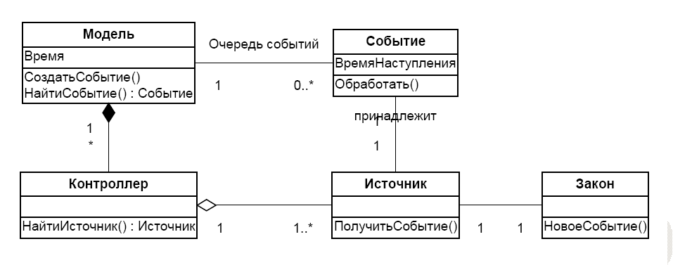

Рис. 1. Диаграмма класса
Поведенческий аспект шаблона раскрывается диаграммой последовательностей, которая приведена на рис. 2.
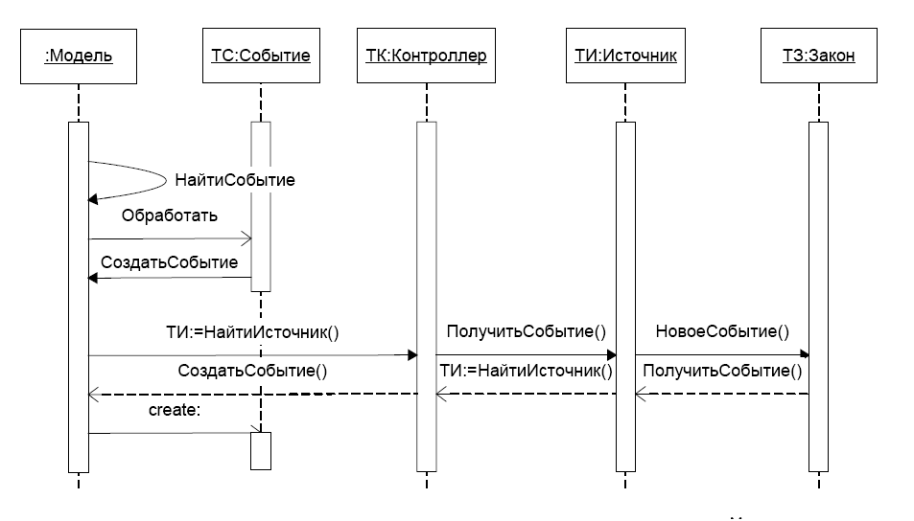
Рис. 2. Диаграмма последовательностей
Окончательный вид в виде параметризованной кооперации приведен на рис. 3.

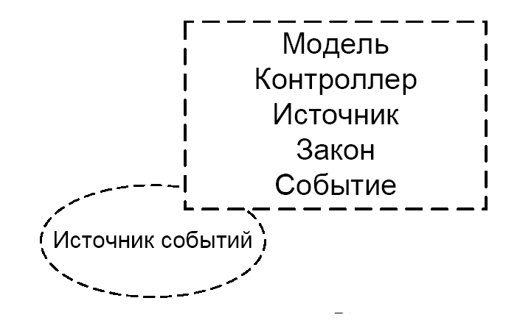
Рис. 3. Параметризованная кооперация

109

Перейдем к последовательному анализу предлагаемого образца, рассмотрев более подробно его структурный и поведенческий аспекты.

Структурный аспект – диаграмма классов

Рассмотрим множество классов, представленных на рис. 1.
Наиболее важным и сложным моментом объектно-ориентированного анализа и проектирования является квалифицированное распределение обязанностей между компонентами программной системы [2]. Разберем обязанности классов в предлагаемом множестве. Прежде всего, обратим внимание на то, что все предлагаемые классы абстрактные, так как это шаблон проектирования. А это значит, что непосредственная реализация этих классов зависит от вида моделируемой системы.
Класс «Закон» предназначен для моделирования законов поступления требований, их обслуживания, а также логики, связанной с очередями. Моделирование законов в виде класса, а не соответствующих функций у объектов модели не случайно. Известно, что в большинстве случаев в качестве закона будут фигурировать различного рода вероятностные распределения, число параметров в которых для различных распределений различно. Поэтому необходимо либо использовать концепцию перегрузки функций, что является достаточно сложным для не искушенного в тонкостях ООП читателя, либо использовать классы и механизм наследования, который мы и применили. Обязательной и единственной операцией данного класса является Новое Событие ( ), с его помощью связанный с классом «Закон» элемент получает время наступления следующего события.
Класс «Источник» предназначен для реализации компонентов модели, генерирующих системные события, связанные с изменениями состояния модели. В реальной имитационной модели данный класс будет иметь от одного до трех потомков, предназначенных для моделирования источников подобной функциональности: вход, очередь, обслуживание. Потомки в свою очередь могут образовывать собственное дерево наследования, например, в системах с функционально различными типами входа. Операция ПолучитьСобытие ( ) предназначена для генерации нового события: поступления требования в систему или очередь, начала нового обслуживания и т.д.
Класс «Контроллер» является, прежде всего, классом-контейнером, который содержит соответствующие коллекции элементов-источников. Кроме того, на этом уровне реализуется функциональность, связанная с реализацией различного рода сетевых протоколов, правил постановки требований в очередь и т.д. Данный класс должен удовлетворять требованиям одноименного шаблона GRASP [2], согласно которому контроллер – это, объект, не относящийся к интерфейсу пользователя и отвечающий за обработку системных операций. У этого класса в реальной системе могут быть определены три потомка: контроллер множества источников поступающих в систему требований, контролер множества очередей и контролер множества обслуживающих приборов. Операция контроллера предназначена для поиска и передачи управления текущему активному «Источнику».
Класс «Модель» представляет собой всю систему в целом. В обязанности данного класса входят: создание очереди системных событий, организация их обработки, инициализация системы сбора статистики и ее включение.
Класс «Событие» является абстрактным классом для хранения информации о текущей системной операции. Кроме того, на этапе реализации сбора статистической информации этому классу можно поручить сбор соответствующей статистики, так он удовлетворяет шаблону «эксперт», согласно которому обязанности передаются классу, имеющему информацию, необходимую для их выполнения.

Исследование феномена «живой» очереди

Традиционно издается масса работ, направленных на определение понятия «общество», а также методологических позиций в отношении исследования этого феномена. Данное понятие весьма абстрактно, и его исследования носят часто спекулятивный и умозрительный характер. Такие исследования чаще всего приводят к результатам, диктуемым выбранной методологической позицией и редко приносят что-либо новое, кроме очередных противоречий, либо прописных истин, изложенных научным языком, не вносящих никакой ясности в деле разрешения реально существующих проблем. Подходы, разработанные еще родоначальниками социологии, до сих пор остаются в силе. Это позитивистская социология О. Конта, метод которой детально разработал Э. Дюркгейм в своей работе «Метод социологии», и понимающая социология Макса Вебера, положения которой изложены в его труде «Основные социологические понятия». Эти две основные линии в несколько трансформированном варианте создают все «многообразие» сегодняшней социологической науки. Постоянное противоречие приводит к постоянным попыткам поиска интегрированных подходов. Результатом этого чаще всего становятся эклектичные концепции общества, не приводящие к выходу из сложившегося кризиса науки. Многие ученые отказались от изучения социологии как таковой в пользу разработки методологии.
На наш взгляд, ученые слишком долго занимались абстрактными вещами, сконструированными субъективно. Возможно, следует действовать иначе.
Существуют проблемы, которые можно решить, не определяя методологической позиции в отношении абстрактных понятий. Для получения какой-либо пользы стоит обратиться к более реальным феноменам, взглянуть на мир повседневной реальности более глубоко, чем с позиций обыденного мышления. Возможно, следует взглянуть на существующие проблемы, не зацикливаясь на привычных образах.
Множество явлений, окружающих нас, остаются незамеченными просто потому, что мы с ними постоянно сталкиваемся. Либо они кажутся нам слишком простыми и не требующими специального исследования. Как раз таким является феномен «живой» очереди, выпавший из круга исследований из-за своей видимой простоты. Однако это не умаляет значимости данного явления, а также проблем, порождаемых им. Исследованию «живой» очереди (далее просто «очередь») как социального феномена посвящена данная работа.
Нас интересуют значимые свойства данного явления и их постоянство. Кроме того, встает вопрос: «Почему очереди повсеместны?» Здравый смысл подсказывает нам, что причина очередей – ограниченность ресурсов. Так ли это? Покажет данное исследование.
Данное исследование посвящено несколько нетрадиционному объекту. Как уже упоминалось, такому феномену, как очередь, уделялось очень незначительное внимание в социологической литературе. Поэтому вполне понятен вопрос об источнике первичной информации об объекте исследования. Оптимальным вариантом нами было признано включенное наблюдение.
В этой работе очередь рассмотрена в разрезе мотиваций. Мы можем определить ее как стремление незнакомых индивидов к упорядоченному доступу к ресурсу.
В процессе исследования были изучены несколько вариантов очередей в самых разных местах (от очереди в метро за жетонами до очереди в ОВИР). Наблюдение показало, что параметры очереди варьируют в достаточно широких пределах. Например, нами были выделены очереди, различные по времени обслуживания и количеству стоящих. Кроме того, очереди отличаются по составу. Чаще всего это обосновано видом ресурса. Далее мы обратили внимание на существование нескольких устойчивых свойств, которые присущи всем наблюдаемым очередям. Так, любая очередь привязана к какому-либо ресурсу, причем принципиально важна ограниченность доступа к нему. Иначе очередь не имеет смыла. Мы не выстраиваемся в очередь за воздухом или за солнечным светом, который, слава Богу, пока еще не ограничен.
Следующий признак находится в тесном взаимодействии с предыдущим. Это информированность о доступных объемах ресурса, а также об альтернативных источниках. В процессе наблюдений выяснилось, что недостаточность информации о том, «хватит ли на меня», приводит к разрушению очереди. Часть людей просто уходит, другая – пытается прояснить ситуацию. Но происходит это достаточно стихийно, что и свидетельствует о разрушении очереди.
Еще одно значимое свойство следует уже из определения очереди: она упорядочена. В противном случае имеет место толпа (простое скопление народа/людей).
Значимость следующих признаков не столь очевидна и требует отдельного подтверждения. Тем не менее, нами было замечено, что они также как и предыдущие свойственны для любой очереди. Первый из них мы условно назвали прозрачностью, т.е. способностью каждого стоящего ориентироваться в структуре очереди (знать приблизительный порядок). Там где пространственная упорядоченность налицо, прозрачность не вызывает сомнений. Сложнее дело обстоит с очередями, которые не имеют внешнего проявления упорядоченности (некоторые сидят, некоторые стоят, не определено место начала и конца очереди и т.д.). Данное свойство было выведено нами из наблюдения именно таких очередей. Мы обратили внимание на то, что каждый вновь прибывший, узнав «кто последний», не останавливался на этом, а пытался восстановить всю цепочку, либо возможно большую ее часть («А это все сюда?»; «А много перед вами?»; «А вы за кем?»). Так человек пытается сориентироваться в новых для него условиях, а также определить свое положение по отношению ко всей очереди. Таким образом, не всякая очередь абсолютно прозрачна, но любая стремится к этому. К сожалению, нам не удалось найти другого подтверждения значимости данного свойства, кроме того, что очередь просто не сможет функционировать должным образом, если она не обладает таковым, т.е. не сможет обеспечивать равномерный и упорядоченный доступ к ресурсу. Проще говоря, посторонний человек получает шанс на несанкционированный доступ к «заветной цели» всех тех, кто за этим выстаивает в очереди. Мы не можем сказать, что данное явление не существует без этого условия, т.к. достаточно знать лишь того, «кто следующий». Однако ситуация значительно усложняется, если этот человек по каким-либо причинам удаляется. Вот здесь реальность существования очереди действительно ставится под вопрос.
Последним значимым признаком очереди является ее ранжированность. Само по себе это утверждение кажется весьма спорным. Некоторые исследователи вовсе отказывают очереди не только в ее ранжированности, но и в ее структурированности (упорядоченности), относя ее к разновидности случайной толпы (А.И. Кравченко. Основы социологии. – 3-е изд., испр. – Екатеринбург: Деловая книга, 1999 – с. 84). Наше наблюдение не позволило подтвердить существование данного феномена, но позволяет нам только предположить необходимость данного признака.
Далее мы вынуждены уйти от метода наблюдения, поскольку он не позволяет нам получить более детальные сведения о функционировании очереди, ее структуре и особенностях.
Анализ документов также непригоден – поведение очереди нигде не фиксируется и не описывается.
Сложнее обстояла ситуация с выбором между двумя следующими методами исследования. Хотя, возможно, наиболее продуктивным было бы совместить их, мы не имели достаточного времени и средств на реализацию такого проекта. Поэтому мы встали перед проблемой выбора между опросом и экспериментом.
Находясь в очереди, люди редко задумываются над своим поведением и законами, которым оно подчиняется. Кроме того, механизмы функционирования очереди проявляются в полной мере лишь в нестандартных ситуациях, которые возникают редко и «схватить» их трудно. Остается только самостоятельно создать в очереди нестандартную ситуацию. То есть пойти на социологический эксперимент. Мы не стали создавать полностью новую очередь, а производили эксперименты в реально существующей.
Ниже приведено краткое описание проведенных нами экспериментов.

Эксперимент 1
С помощью данного эксперимента мы попытались выяснить значимость такого признака, как затраты времени на обслуживание одного участника. Он проводился нами в двух крайних вариациях очереди по данному признаку: в паспортном столе и в метро за жетонами. Эксперимент заключался в следующем: экспериментатор, минуя остальных, пытался попросить первого по очереди в одном случае дать зайти вместе с ним, а во втором случае – помочь в покупке жетонов. Явный отказ при этом был получен лишь единожды, причем при покупке жетонов. Наиболее важно в данном случае было зарегистрировать реакцию очереди на происходящее. Из трех случаев в паспортном столе один раз очередь пассивно восприняла происходящее (переложив ответственность за решение на того, стоящего впереди). Остальные два раза очередь выражала явное недовольство происходящим. Немаловажно отметить, что в основном недовольство исходило от тех, кто непосредственно следовал за первым. В случае покупки жетонов один раз очередь отреагировала ропотом, в другом - ожидаемой реакции не последовало, третий повтор, как уже было сказано, закончился вовсе отказом в помощи. Интересным кажется тот факт, что и в паспортном столе, и в метро очередь не применила санкции к нарушителю в тех случаях, когда она была относительно короткой.

Эксперимент 2.
Его суть заключалась в эпатаже очереди. То есть экспериментатор демонстративно прошел без очереди, и наблюдалась реакция стоящих. Но реально эпатаж был лишь прологом к моделируемой ситуации. В очередь заранее становились две «подсадные утки» с таким расчетом, чтобы одна из них была примерно в середине, когда другая достигнет конца. Эпатаж происходил именно в тот момент, когда один из включенных экспериментаторов стоял первым. Эксперимент проходил два раза. В первом случае после эпатажа экспериментатор из середины выказал яркое недовольство произошедшим, а стоящий первым объяснил, что он не против. Во второй раз экспериментаторы поменялись ролями: возмутился первый, а стоящий в середине попытался защитить нарушителя. Сравнение результатов показало, что очередь, в обоих случаях возмущенная, восприняла слова только того, кто стоял первым. Реально это может означать, что позиция первого значимей, чем у стоящего в середине, и на лицо ранжирование очереди.

Эксперимент 3.
Мы попытались разрушить структуру очереди. Для этого оказалось достаточно открыть в ЖЭКе второе окно рядом с первым. В результате очередь временно прекратила нормальное функционирование, т.к. ранги части очереди, тут же кинувшейся ко второму окну, потеряли смысл в рамках старой очереди. Но структура в таких случаях восстанавливается очень быстро, и вскоре очереди стало не отличить. Однако нужно заметить, что те, чьи ранги уже были достаточно высоки, не стали переходить в новую очередь, дабы не рисковать уже достигнутыми. Полученный результат можно интерпретировать как подтверждение того, что ранжированность сопутствует любой очереди.

Итак, подводя итог всему вышесказанному, мы можем выделить следующие существенные признаки очереди, отсутствие даже одного из которых приводит к ее разрушению, либо к затуханию ее основных функций: ограниченность доступа к ресурсу, информированность о ресурсе, упорядоченность, прозрачность, ранжированность. Кроме того, мы выявили, что время, которое требуется на обслуживание одного человека, не является значимым. Как показал наш эксперимент, время выстаивания определенно влияет на статус индивида в очереди, причем он определяется не столько часами и минутами, сколько ее длиной, т.к. время достаточно относительно (некоторые очереди двигаются очень медленно, и в них даже час часто ничего не значит, в то время как в других даже пять минут могут в корне изменить статусную позицию). Мы не случайно заговорили о статусах. Данное понятие не было введено ранее, но само свойство ранжированности подразумевает некоторую структуру в виде иерархии статусов.
Сторонники утверждения, гласящего, что очередь – это случайная толпа, опираются на основной признак толпы – анонимность. Она означает, что основные статусы человека никому неизвестны и не играют никакой роли (действительно реальное положение индивида в обществе не имеет значения, коль скоро тот оказывается в очереди, стирается грань между социальными статусами, но появляется совершенно новая, независимая от прочих внешних условий иерархия со своими статусами).
Все находятся в равных условиях. Но у очереди может быть совершенно иная структура. Чтобы достичь цели, каждый стоящий должен приложить усилия. В данной конкретной обстановке усилия немалые, связанные с большим моральным и физическим напряжением. Наблюдение и эксперименты показали, что статус каждого участника определяется приложенными усилиями, то есть тем, насколько он далеко продвинулся. Соответственно близкие к цели будут иметь высший статус, а последние – низший. Итак, очередь имеет свою особую структуру из приобретенных статусов, являющихся прямой функцией от затраченных усилий и положения в очереди. Получается, что статус впереди стоящего всегда выше, а позади стоящего – ниже. Таким образом, очередь – линейно стратифицирована и, исходя из природы очереди, - упорядоченно мобильна.
Еще один немаловажный вывод заключается в том, что причина очереди кроется не в ограниченности ресурса. В объяснении данного тезиса мы исходим из посылки, что очередь структурируется за счет личных интересов каждого участника, когда подсознательно ради соблюдения своих прав мы принимаем в расчет чужие. Когда ресурс реально ограничен, очередь не образуется. Скорее имеет место толпа, где аффективный эгоизм преобладает над структурирующим личным интересом. Здесь каждый стремится попасть в число людей, обладающих ресурсом, а не ждет спокойно своей доли. Как только определяется количество людей, которое адекватно ресурсу, появляется структура, т.е. очередь. Таким образом, баланс личных интересов может обеспечиваться только при ограниченности доступа к ресурсу, который сам по себе неограничен. Исходя из этого вывода, мы понимаем, почему с исчезновением дефицита с приходом рыночных отношений, очередь, тем не менее, не исчезает из нашей жизни.
Очередь является непременным атрибутом высокоразвитого человеческого сообщества в силу некоего волюнтаризма человеческих решений и нестационарности (несогласованности, нераспределенности по времени) человеческих потребностей. И, таким образом, системы с ожиданием, уравнивая поток действуют эффективнее систем без ожидания, т.к. позволяют обойтись значительно меньшими затратами на каналы доступа к ресурсам. В то же время, для людей это является ограничением, своего рода «апелляцией к разуму», в отношении неограниченных и все время растущих потребностей. Это можно охарактеризовать на простом примере: люди не станут выстаивать очередь (даже самую незначительную), если они знают о возможности альтернативы, которая, тем не менее, потребует излишних усилий. Таким образом системы, связанные с феноменом очереди, обеспечивают равномерное распределение людей по каналам доступа к тому или иному ресурсу.
Завершая нашу работу, хотелось бы особо подчеркнуть значимость явления очереди в современном обществе, а также его дальнейших исследований.

Вывод
Задачи массового обслуживания посвящены изучению систем обслуживания очередей требований. Причина очередей в том, что поток требований клиентов случаен и неуправляем. Типичные примеры таких ситуаций – очереди пассажиров к билетным кассам, очереди абонентов, ожидающих вызова на междугородной АТС, очереди самолетов, ожидающих взлета или посадки.
Задачи массового обслуживания позволяют определить, какое количество приборов обслуживания необходимо, чтобы минимизировать суммарные ожидаемые потери от несвоевременного обслуживания и простоев обслуживающего оборудования.

ЛИТЕРАТУРА

1. Буч Г., Рамбо Д., Джекобсон А. Язык UML: Руководство пользователя. М.: ДМК, 2000. 432 с.
2. Ларман К. Применение UML и шаблонов проектирования. Введение в объектно-ориентированный анализ и проектирование. М.: Вильямс, 2001. 496 с.
Статья представлена кафедрой прикладной информатики факультета информатики Томского государственного университета, посту-пила в научную редакцию номера 3 декабря 2001 г.

3. В.А. Ядов. Социологическое исследование: методология, программа, методы.– Самара: «Самарский университет», 1995 г.
- А. И. Кравченко. Основы социологии.– 3-е изд., испр. – Екатеринбург: Деловая книга, М.: Раритет, 1999.
- Ильин. Лекции по социальной стратификации. http://socnet.narod.ru/library/authors/Ilyin/neravenstvo/Lection%201.htm
- М. Вебер. Основные социологические понятия. http://soc.pu.ru/persons/golovin/reader/index.html
- Э. Дюркгейм. О разделении общественного труда: Метод социологии. М.: Наука, 1991.

